**Содержание**

Введение 3

1. Техника. Рождение техники. Фаустовская культура. 5

2. Нарастание перемен 9

3. Техника — способ самореализации человечества 11

4. Техника покоится на деятельности рассудка 14

5. Рационализация мира 19

Заключение 22

Список используемой литературы 23

Приложения 24

# Введение

**Актуальность работы.** Вопрос о судьбе техники стал вопросом о судьбе человека и судьбе культуры. Технику можно понимать в широком и более узком смысле. Греческое слово означает и «индустрия», и «искусство». Мы говорим не только о технике экономической, промышленной, военной, технике, связанной с комфортом жизни, но и о технике мышления, стихосложения, живописи, танца, права, даже технике духовной жизни мистического пути. Так, например, йога есть своеобразная духовная техника. Техника помогает достигать наибольшего результата при наименьшей затрате сил. Такова, в частности, техника нашего экономического века.

Без техники невозможна культура, с нею связано само возникновение культуры. В то же время очевидная победа техники в культуре, вступление в техническую эпоху ведет культуру к гибели. В культуре можно выделить два элемента: **технический и природно-органический.** Окончательная победа

первого над вторым означает перерождение культуры во что-то иное, на культуру уже непохожее.

Стремительное возвышение техники как фактора социальных преобразований актуализирует сложный спектр культурологических вопросов. Что такое техника как феномен? Каковы формы и пределы ее воздействия на человеческое бытие? В чем проявляется общественная обусловленность техники? Является ли она благом для человечества или таит в себе непредвиденные роковые последствия?

**Цель работы.** Анализ культурологического осмысления техники является целью данной работы.

**Задачи работы.** В соответствии с целью настоящей работы были определены следующие задачи:

1. Дать общую характеристику технике и фаустовской культуре.
2. Показать, каковы были идеи о технике у разных философов.
3. Выявить, как техника оказывает влияние на судьбы культуры.

**Объектом работы** является техника и культура.

**Информационная база.** При написании данной работы использовались документы, научные труды и учебные пособия. **1. Техника. Рождение техники. Фаустовская культура.**

**Техника** *(от греч. слова искусство, мастерство)* — способ добиваться какой-либо цели; система механизмов; совокупность средств человеческой деятельности, предназначенная изменить окружающий мир для человеческих потребностей и желаний.

По выражению Н.А. Бердяева, который в своем творчестве много внимания уделял этим проблемам, утверждая, что техника — это последняя любовь человека, и он готов изменить свой образ под влиянием предмета своей любви. Все, что происходит с миром, питает эту новую веру человека.[1]

В современной технике количественные достижения преобладают над качественными, которые были свойственны технику-мастеру старых культур. О. Шпенглер в книге «Человек и машина» определил технику как борьбу, а не орудие. Бесспорно, техника всегда есть средство, орудие, а не цель. Не может быть технических целей жизни, цели жизни всегда лежат в другой области, в области духа. Средства жизни очень часто подменяют цели жизни.

Мир стоит на пороге грандиозных социальных перемен, технических и культурных нововведений. Мощными катализаторами прогресса стали сегодня микроэлектроника, вычислительная техника, приборостроение, компьютерные технологии. В перспективе — овладение энергией термоядерного синтеза и освоение космоса. Технология в целом стала важнейшим фактором общественной динамики и ускорения современного развития.

Глубинное и поразительное по своим следствиям развертывание потенциала техники оказывает воздействие на все стороны социальной жизни. Изменяется не только содержание труда — резко, в сотни раз возрастает его производительность. Микроэлектронная революция увеличивает мощь человеческого интеллекта. Технологические новшества оказывают влияние на социальную структуру общества. По существу, рождается новый цивилизационный уклад, в котором принципиально иным будет сфера труда, управления, досуга.

По мнению О. Шпенглера, «техника имеет тот же возраст, что и свободно движущаяся в пространстве жизнь вообще. Лишь растение, как видится нам это в природе, представляет собой просто арену технических процессов. Животное, если оно передвигается, обладает также и техникой движения, с тем чтобы себя поддерживать и защищаться».[2]

Человек подсмотрел ход природы и подметил ее характерные знаки. Он начал подражать природным чертам с помощью средств и методов, использующих законы космического ритма. Человек, по словам Шпенглера, отваживается на то, чтобы играть в божество, так что делается понятным, почему на самых ранних изготовителей и знатоков этих искусственных вещей (ибо искусство возникло здесь как противоположность природе) и прежде всего на хранителей кузнечного мастерства, окружающие взирали, как на что-то необычное, их с робостью почитали или отвергали. Возник постоянно растущий запас таких находок, которые неоднократно совершались и забывались снова. Им подражали, их избегали и улучшали, пока, наконец, для целых стран света не возник некий запас само собой разумеющихся средств — огонь, металлообработка, орудия, оружие, плуг и корабль, домостроение, животноводство и разведение злаков.

Чем-то совершенно новым, по словам Шпенглера, оказывается Фаустовская техника, уже на заре готики со всей страстью третьего измерения напирающая на природу, чтобы ее одолеть. Античный мудрец «созерцает», как аристотелевское божество, арабский, как алхимик, отыскивает волшебное средство, философский камень, с помощью которого можно будет без труда овладеть сокровищами природы, западный желает управлять миром по своей воле.

Понятие «фаустовская культура» ввел О. Шпенглер. Он перечислил во-

семь основных культур. Одну из них Шпенглер назвал «фаустовской», имея в виду западноевропейскую культуру. Фауст — это мятежник, восставший против установленного порядка. Он хочет исправить несовершенство мира. Его гложет тяга к Познанию. Фауст пытается реализовать благородное человеческое стремление — понять и исправить этот мир.[3]

Фаустовский изобретатель и первооткрыватель — нечто уникальное, в оценке Шпенглера. Первозданная мощь его воли, светоносная сила озарений,

несокрушимая энергия его практического размышления должны показаться

всякому, кто смотрит на них из чужих культур, чем-то жутким и непонятным. **У всей нашей культуры, считает Шпенглер, — душа первооткрывателя.** Научный эксперимент начинает с пристрастием вести допрос природы с помощью рычагов и винтов, результатом чего являются простирающиеся перед нашим взором равнины, уставленные фабричными трубами и копрами шахт. Машина — от дьявола: подлинной верой это неизменно только так и воспринималось.

Паровая машина производит полный переворот и радикально изменяет картину экономики. До этого времени, считает Шпенглер, природа оказывала человеку услуги, теперь же она, как рабыня, впрягается в ярмо, и труд ее, как бы в насмешку, оценивается в лошадиных силах. От мускульной силы негров, использовавшейся на неорганизованных предприятиях, люди перешли к органическим резервам земной коры, где с помощью угля сберегается энергия, накопления за тысячелетия, водная энергия привлекается на подмогу энергии угля.[4]

Миллионы и миллиарды лошадиных сил обеспечивают возможность такого роста численности населения, о котором никакая другая культура не могла и помышлять. Этот рост является, как показывает Шпенглер, продуктом машины, которая желает, чтобы ее обслуживали и ею управляли, а за это стократно умножает силы каждого. В связи с этим ценной, более значимой оказывается и человеческая жизнь. «Труд» делается великим словом в этических размышлениях. Машина трудится и вынуждает к сотрудничеству людей. Культура взошла на такой уровень деятельности, что под нею трясется Земля.

Машины делаются все более обезличенными по своему образу, становятся все аскетичнее, мистичнее, эзотеричнее. Они опоясывают Землю бесконечной тканью тонких сил, потоков и напряжений. Машины становятся все духовнее. Все безмолвнее. Эти колеса, цилиндры и рычаги больше не разговаривают. Все самое важное прячется внутрь. Машина воспринималась как нечто дьявольское, и не напрасно.

Однако, по мнению Шпенглера, фаустовские люди стали рабами своих созданий. Их численность и все устройство образа жизни вытеснены машиной на такой путь, на котором невозможно ни остановиться хоть на миг, ни отступить назад. Крестьянин, ремесленник и даже купец оказались вдруг чем-то малозначительным рядом с тремя фигурами, которых вывела на свет и воспитала машина на пути своего развития: предпринимателем, инженером, фабричным рабочим. Из этой небольшой ветви ремесла — перерабатывающей экономики — в одной этой культуре, и ни в какой другой, выросло могучее дерево, отбрасывающее свою тень на все прочие занятия: мир экономики машинной индустрии.

Он принуждает к повиновению как предпринимателей, так и фабричных рабочих. Они рабы, а не повелители машин, лишь теперь раскрывающей свою дьявольскую тайную власть. Организатор и управляющий оказывается средоточием этого искусственного и усложненного машинного царства. «Западная индустрия перенаправила древние торговые пути прочих культур. Потоки экономической жизни устремляются к чертогам, в которых обитает «царь Уголь», и к великим сырьевым регионам; природа исчерпывается, земной шар приносится в жертву фаустовскому мышлению энергией».[5]

# 2. Нарастание перемен

К. Маркс писал о том, что сама техника, даже без учета других факторов, дает представление о конкретном этапе развития человечества. О каждой эпохе можно в известной мере судить по ее производительным силам, по достижениям научной мысли. Техника, по словам Маркса, существенно преображает «взгляд на природу и общественные отношения».[6] Тем более, что именно к этой сфере социальной деятельности от столетия к столетию ощутим нарастающий интерес.

Египетские пирамиды, памятники живого труда, веками несли ощущение остановившегося времени. Но человечество не стояло на месте. Изменялись орудия труда, средства сообщения. Колесо, плуг, судно, станок… Неторопливо кружились жернова мельницы. Медленно плыли каравеллы по просторам еще не освоенных морей. Сначала ветер ударил в паруса. Затем стремительно завертелись лопасти паровой машины. Бешено нарастала скорость. Побежали по рельсам паровозы. Звук помчался по проводам. Без проводов… Самолет облетел земной шар. Ракета ушла в космические дали.

Все это произошло в немыслимо короткие сроки. С гигантским нарастанием. Швейцарский инженер и философ Г. Эйхельберг представил движение человечества в виде марафонского бега на 60 километров. Каждые 10 000 лет возраста человечества он условно приравнял к одному километру. Оказалось, что большая часть этого расстояния пролегает за пределами цивилизации. Только на 58-59 километре бега появились первые орудия труда, пещерные рисунки как начальные признаки культуры. Лишь на последнем километре пути обнаружились некоторые штрихи земледелия. За 200 метров до финиша дорога, покрытая каменными плитами, понеслась вдоль римских укреплений. Лишь через сто метров показались средневековые городские строения. Последние десять метров начинаются

при свете факелов в скудном освещении ламп. Но при броске на последних пяти метрах происходит ошеломляющее чудо: свет заливает ночную дорогу, повозки без тяглового скота мчатся мимо, машины шумят в воздухе, и пораженный бегун ослеплен камерами фото- и телекорреспондентов.

Технология — основа этих удивительных экономических перемен. **Это не означает, что технология — единственный источник нововведений в обществе.** Социальные перевороты могут быть вызваны изменением в химическом составе атмосферы, изменениями в климате, плодородии почвы и многими другими факторами. Тем не менее технология, бесспорно, — главная сила, лежащая в основе ускоряющегося рывка.

Для большинства людей, отмечает Э. Тоффлер, слово «технология» вызывает в воображении образы дымящихся сталелитейных заводов и лязгающих механизмов. Возможно, классическим символом технологии все еще остается сборочный конвейер, созданный Генри Фордом полвека назад и превращенный в мощный социальный символ Чарли Чаплином в «Новых временах». Однако этот символ всегда был неадекватным, даже вводил в заблуждение, ибо технология — это всегда больше, чем фабрики и машины. Изобретение хомута для лошади в Средние века привело к значительным изменениям в методах ведения сельского хозяйства и было таким же технологическим шагом вперед, как изобретение Бессемеровой печи столетия спустя.[7]

# 3. Техника — способ самореализации человечества

В статьях немецкого философа М. Хайдеггера ставится широкий круг проблем, имеющих непосредственное отношение к культурологическому содержанию техники, — планетарное распространение научной технологии, ее будущее. **Техника, по Хайдеггеру, есть способ самореализации человечества.**

Современные западные культурологи, обращаясь к наследию Хайдеггера, усматривают в нем предтечу различных умонастроений. С одной стороны, такие исследователи, как А. Димер, Х. Сколимовски, видят в творчестве немецкого философа мощную культурпессиместическую струю. Ведь именно Хайдеггер показал, что техника не просто конструирует «технический мир», в котором она победоносна и универсальна. Нет, она подчиняет своему диктату едва ли не все пространство бытия. Присущая ей логика проникает в социальное и человеческое измерение истории. **Ее инструментальный разум поражает все сознание эпохи.** Таким образом, Хайдеггер резко порвал с традицией европейской философии техники, которая акцентировала свое внимание на непосредственных, очевидных достояниях прогресса. Он показал, что последствия вторжения техники в социальную жизнь многообразны и в отдаленной перспективе даже трудно предсказуемы. Технологическая предопределенность едва ли не фатальна для человека в том смысле, что содержит в себе некую непререкаемую заданность мышления, поведения, сознания.

Вместе с тем в широком мировоззренческом подходе к технике у Хайдеггера обнаруживается и другая, позитивная тенденция. Техника оказывается не просто средством достижения конкретной цели, инструментом решения прагматических заданий. Она предстает универсальной ценностью вселенского масштаба. По своему статусу техника может быть сопоставлена разве что с тем, какую роль играет в европейской культуре истина. Сферу открытости Хайдеггер оценивает как греческую

**«алетейю», т.е. истину, этимологически трактуя ее как «несокрытость».**

Техника у Хайдеггера — **важнейший способ обнаружения глубинных свойств бытия.** Она позволяет выявить то, что сокрыто в нем, должно быть угадано, представлено в подлинном, неискаженном лике. Через сущность техники человек говорит с бытием, слышит его зов. Но импульс может быть угадан неверно, ибо техника провоцирует человека на ложное самораскрытие. Работы немецкого философа направлены на то, чтобы раскрыть истинную сущность техники и ее предназначение.

По мнению Хайдеггера, бытие невозможно без человеческого существования. Человек преображает вещи, переводя их из состояния «наличности» в состояние «сподручности». Последнее можно рассматривать как истинный способ бытия вещей. Техника вырастает из природного материала, но входит в экзистенциальную структуру бытия человека, который обладает способностью объективировать свои замыслы. Таким образом человек обнаруживает истину.

«Главная опасность, по Хайдеггеру, — отмечает Г.М. Тавризян, — не в технике, не в «технизации жизни»: нет никакой демонии техники, но есть опасность непонимания ее сущности. Важнейшая задача сейчас, полагает Хайдеггер, это найти технике «внетехническое обоснование», определить ее истинную перспективу в истории человеческой культуры, поскольку существующие «техницистские» концепции Хайдеггер рассматривает как слепую дань сегодняшнему высокому уровню развития техники и фетишистского отношения к ней».[8]

Хайдеггер отмечает, что слово *techne* означало не только деятельность ремесленника, умение, мастерство, но и искусство вообще. Стало быть, существенное в технике — не делание, не манипулирование, а обнаружение. Техника, по мнению Хайдеггера, уходит корнями вглубь, в сферу истины. Эти идейно-ценностные установки немецкий философ аргументировано развивает в небольшом докладе «Поворот». Он был сделан Хайдеггером в

1949 г. и впервые опубликован в 1962 г. Немецкий философ отвергает представление о том, что техника есть средство в руках человека. Напротив, именно человек «выдан» технике, как она сложилась на Западе. И в этом истоки опасности, которая подстерегает человека.[9]

# 4. Техника покоится на деятельности рассудка

В начале XXI в. мы острее осознаем, что живем в период, который еще сто лет назад сравнивали с закатом античного мира, в затем все глубже стали ощущать его громадное значение как для Европы и западной культуры, так и для всего мира. Это век техники со всеми ее последствиями, которые, по-видимому, не оставят ничего из того, что на протяжении тысячелетий человек обрел в области символики, труда, жизни, мышления.

Немецкий философ К. Ясперс определил технику как совокупность действий знающего человека, направленных на господство его над природой. Цель ее — придать жизни человека такой облик, который позволил бы ему снять с себя бремя нужды и обрести нужную ему форму окружающей среды. Как природа меняет свой облик под воздействием техники, так и обратное действие на человека оказывает его техническая деятельность, т.е. характер его труда, организация труда и его воздействие на среду меняет его самого — все это составляет основной фактор исторического развития.

С помощью современной техники, считает Ясперс, связь человека с природой проявляется по-новому. Вместе с необычайно усилившимся господством человека над природой возникает угроза того, что природа, в свою очередь, в неведомой ранее степени подчинит себе человека. Под влиянием действующего в технических условиях человека природа становится его маленьким тираном. Появляется реальная опасность того, что человек задохнется в своей «второй природе», которую он создает с помощью все новых средств.

Техника радикально изменила повседневную жизнь человека в окружающей его среде, насильственно переместила трудовой процесс и общество в иную сферу, где массовое производство превратило его существование в действие некоего технического механизма, а всю планету — в единую фабрику. Тем самым происходит отрыв человека от его природных основ.

По мнению Ясперса, эпоха преобразований имеет прежде всего разрушительный характер. Техника стала сегодня едва ли главной проблемой для понимания нашего времени. Внедрение современной техники во все жизненные сферы и последствия этого для всех сторон существования человека не могут быть переоценены. Не понимая этого и используя в мышлении привычные исторические штампы, люди неправомерно связывают в своем последовательном развитии прошлое с настоящим.

Рассматривая технику с точки зрения ее сущности, Ясперс уточняет, что техника как средство человеческого существования возникает тогда, когда для достижения главной цели вводятся промежуточные цели. Непосредственная деятельность, подобно дыханию, движению, принятию пищи, еще не называется техникой. Например, о технике дыхания говорят лишь в том случае, если процессы дыхания совершаются неверно и для их нормализации становится необходимым совершать преднамеренные действия.

Техника, по Ясперсу, связана с господством рассудка и возрастанием власти. Техника покоится на деятельности рассудка, на исчислении в сочетании с предвидением возможностей и с догадками. Техника оперирует механизмами, превращает свои данные в количества и отношения. Она является частью общего умения рационализации как таковой.

Разъясняя свое определение техники как власти, Ясперс подчеркивает, что техника — это умение, методы которого являются внешними по отношению к власти; умения же есть способность делать и обладать, а не созидать и предоставлять возможность расти. Применяя силу природы против силы природы, техника господствует над природой посредством самой природы. Это господство основано на знании. Не случайно говорят: знание — это власть.

Власть над природой обретает смысл лишь при наличии целей, поставленных человеком, таких как облегчение жизни, сокращение каждодневных усилий, затрачиваемых на создание условия физического су-

ществования, увеличения досуга и удобств. **Смысл техники состоит в освобождении человека как животного существа от подчинения природе с ее бедствиями, опасностями и ограничениями.** Поэтому принцип техники заключается, по Ясперсу, в целенаправленном манипулировании природными материалами и выявленными силами для того, чтобы придать назначению человека определенную направленность. «Технический человек» не принимает преднайденное таким, как оно есть. Он рассматривает вещи под углом зрения их ценности для реализации человеческих целей и пытается приблизить формы вещей к особенностям этих целей.

Однако, смысл техники не только в этом. Создание орудий труда подчинено идее некоего единства, а именно единства в рамках постоянно расширяющегося при всей своей замкнутости преобразования человеком окружающей среды. Животное находит уде данную среду, с которой оно, не сознавая того, неразрывно связано. Человек, пребывая в этой связи, выводит создаваемую им самим среду за границы такой связи, в беспредельность. Жизнь в среде, отчасти созданной им самим, является признаком самой сущности человека. Он ощущает себя в созданной им среде вследствие освобождения не только от нужды, но и от воздействия на него красоты, соразмерности и формы им сотворенного. Он утверждает свою реальность по мере того, как расширяет свою среду.

Ясперс выделяет два вида техники: технику, производящую энергию, и технику, производящую продукты. Например, рабочую силу человек получает с помощью прирученных им животных, ветряных и водяных мельниц. Техника, производящая продукты, делает возможным такие занятия, как прядение, ткачество, гончарное, строительное дело, а также применение медицинских средств лечения.[10]

Один из видных культурологов — Ф. Дессауэр показал, что техника не только создает средства для достижения ранее поставленной цели, но и сама приводит к таким открытиям, результаты которых вначале никем не осозна-

ются. Так обстояло дело, например, с музыкальными инструментами и книгопечатанием. В этом случае создание техники становится своего рода ключом, открывающим такие сферы деятельности человека, которые расширяют возможности его природы и ведут к новым открытиям.

К. Ясперс дал интересное обоснование великого исторического перелома в развитии техники. Техника в смысле умения применять орудия труда существует с тех пор, как живут люди. На основе знания простых физических законов, она издавна действовала в области ремесла, применения оружия, при использовании колеса, лопаты, плуга, лодки, силы животных, паруса и огня. Мы обнаруживаем ее во все времена, доступные нашей исторической памяти. В великих культурах древности, отмечал философ, особенно в западном мире, высокоразвитая техника позволила перевозить огромные тяжести, воздвигать здания, строить дороги и корабли, конструировать осадные и оборонительные машины. Запад двинулся по пути технического развития.[11]

И все же эта техника оставалась в рамках того, что было сравнительно посильно человеку, доступное его обозрению. То, что делалось, производилось мускульной силой человека, огня с привлечением силы животных, силы натяжения, огня, ветра и воды, не выходило за пределы естественной среды человека. Все серьезные изменения начались с конца XVIII в. Неверно, что в развитии техники не было скачка. Тогда произошел именно скачок, охвативший техническую сторону человеческой жизни в целом. После того как веками делались попытки в этом направлении, в мечтах людей сформировалось техницистское, технократическое направление для которого — сначала медленно и фрагментарно — создавались научные предпосылки, а в XIX в. была осуществлена их реализация, превзошедшая все пылкие мечты.

Прежде всего были созданы машины, автоматически производящие продукты потребления. То, что раньше делал ремесленник, теперь делает ма-

шина. Она прядет, ткет, пилит, строгает, отжимает, отливает, производит предмет целиком. С точки зрения культурологии, небезынтересно открытие первого парового двигателя (1776), что стало поворотным пунктом в истории техники. Вслед за ним появился универсальный двигатель — электромотор.

Технизация, считает Ясперс, распространяется все шире — от подчинения природы до подчинения всей жизни человека: бюрократическое управление и политика, даже игры и развлечения, которые проводятся в русле привычных форм жизни, но уже не как выражение внутреннего импульса, а как диктат техники. Человек не знает, что делать со своим досугом, если его свободное время не заполняется технически организованной деятельностью, разве что он склонен, отдыхая просто предаваться грезам.

Жизнь человека в качестве машины, как полагает Ясперс, легче всего характеризовать в сопоставлении с прежней жизнью. Человек лишается корней, теряет почву и родину, для того чтобы обрести место у машины. Причем даже предоставленный ему дом и садовый участок уподобляются машинам, они преходящи, взаимозаменяемы. Исчезает дом, прочно и надолго вписанный в ландшафт, как в старину. Поверхность земного шара на наших глазах превращается в машинный плацдарм.

Более того, сам человек, по мысли Ясперса, становится одним из видов сырья, подлежащего целенаправленной обработке. Традиция в той мере, в какой в ней коренятся абсолютные требования, уничтожается, а люди в массе своей уподобляются песчинкам и, будучи лишены корней, именно поэтому могут быть использованы наилучшим образом. В концепции Ясперса содержатся весьма важные в мировоззренческом отношении соображения о сущности техники, о характере труда, об усиливающейся технизации окружающей среды, о демоническом характере техники. Эти мысли получили дальнейшее развитие в трудах современных социальных критиков.[12]

# 5. Рационализация мира

Своеобразный критический вариант культурологического постижения техники находим у французского культуролога Жака Эллюля, который придает термину «техника» широкий мировоззренческий смысл. Он имеет в виду не просто машины и механизмы, машинную технику, ту или иную процедуру для достижения цели. **Эллюль определяет ее как совокупность методов, рационально обработанных и имеющих абсолютную эффективность в любой области человеческой деятельности.** Таким образом, французский исследователь пытается проследить связь техники с рационализмом, с абстрактным мышлением, современным знанием. Сущность техники, по его мнению, кроется не в ней самой (в этом отношении он развивает хайдеггеровскую концепцию). На этом основании он проводит различия между техникой и машиной. Он подчеркивает, что техника как социальное явление порождена машиной, но было бы неверно отождествлять их. **Машина не является сущностью техники, ибо последняя представляет собой качественно новую ценность.**

Эллюль связывает технику со своеобразной рационализацией мира, в ходе которой происходит вытеснение из мышления, из общественного сознания эмотивных элементов, фиксируется детерминированная последовательность явлений, утрачивается универсальность, полнота сознания за счет закрепления в нем сугубо рефлективных элементов, сознание начинает работать по принципу машины. По мнению французского автора, именно панлогизм (господство разума) порождает технику и придает ей необоримую силу. Она выступает, таким образом, в качестве исторической судьбы современной цивилизации.

Вот почему Эллюль рассматривает господство техники как самую опасную форму детерминизма. Техника, по его словам, превращает средства в цель, стандартизирует человеческое поведение и, следовательно, делает человека объектом «калькуляций и манипуляций». Здесь у Эллюля намеча-

ются две темы, которые становятся ведущими в его исследованиях. Во-первых, он оценивает техническую цивилизацию с таких социальных позиций, которые исключают правомерность научно-технической революции, оценивают ее негативно и, таки образом ставят вопрос о возможной поливариантности социального развития. Во-вторых, французский ученый рассуждает от имени человека, которого воспринимает как меру всех вещей и его судьбу — как исходный момент всякого философствования.

Западные культурологи стали склоняться к догадке: а не пошла ли Европа ложным путем, не ошибся ли западный дух в выборе культурно-цивилизационной альтернативы? Не проистекают ли все беды Запада от того, что с самого начало был неверно угадан путь человечества в целом. Возникло представление о том, что у истоков человечества перед ним маячили самые различные перспективы. Можно было бы, скажем, мобилизовать все внутренние ресурсы на постижение самого человеческого духа. По этому пути пошли древние восточные народы, о чем свидетельствуют и созданные ими религии. Они предписывают полное слияние с Абсолютом. Покорность миру, стремление раствориться в нем, услышать в сферах духа звучание всей Вселенной — таковы установления древних восточных религий. Если бы человечество пошло по этому пути, рассуждают многие культурологи, оно развило бы антропологические и духовные ресурсы, приобщилось бы к космосу.

Однако европейский человек пошел по другому пути. И им завладела жажда познания и порабощения мира. Он слепо доверился познающему уму, расчленяющему бытие, но отверг другие более благодатные сферы сознания. В частности те, которые получили в психологии название альтернативных форм сознания. В результате многие зоны психики в известной мере атрофировались. Тревожный разум повлек людей к ложным целям. Они утратили способность к тренировке духа и тела и возымели пагубное желание подчинить себе мир в союзе с техникой.

Уже древний человек взял в руки приспособление, с помощью которого рассчитывал усилить собственное могущество. Но в расчете не на себя, а на рычаг, на колесо, на некое устройство он и потерял себя. В мнимом овладении окружающей средой крылась коварная уловка. Люди перестали доверять своей природе, отказались от развития и совершенствования духа. Вооружившись камнем, молотком, плугом, они обратили свой взор на внешний, а не на внутренний мир. Постоянно совершенствующаяся техника породила иллюзию возможного порабощения природы. Жаждущий познания и власти, западный человек, в конечном счете, создал техническую цивилизацию, которая грозит человечеству полной катастрофой, истощением духовных ресурсов, исчезновением самой жизни.

# Заключение

В последние годы обнаружились две тенденции, которые отчетливо характеризуют культурологическое постижение техники. Прежде всего, философия техники существует во множестве вариантов.

*Можно выделить в частности такие подходы:*

* инженерно-научный;
* собственно культурологический;
* социально-критический;
* системно-теоретический.

Техника рассматривается в универсально-исторической перспективе. Обсуждается вопрос о спиритуальной революции, об изменении ценностных ориентиров людей. Другая тенденция культурологического осмысления техники связана в наши дни с обсуждением вопроса о том, как обеспечить переход от техногенной цивилизации к антропогенной. Культурологи пытаются показать, что возможна цивилизация другого типа, которая будет иметь в своем основании антропологические предпосылки. Вместе с тем отмечается, что техника — тоже проявление человеческой природы. Так рождается новая волна интереса к технике, новый виток метафизического истолкования ее особенностей.

# Список используемой литературы

1. Бердяев Н.А. Человек и машина. Проблема социологии и метафизики техники // Вопросы философии, 1989.

Гуревич П.С. Культурология. Учебник для вузов. М.: Проект, 2003.

Гуревич П.С. Философия техники. М., 2001.

Маркс К. и Энгельс Ф., Соч. т.12.

Новая технократическая волна на Западе. М., 1986.

Степин В.С., Горохов В.Г., Розов В.А. Философия науки и техники. М., 1995.

1. Тавризян Г.М. Буржуазная философия техники и социальные теории // Вопросы философии, 1978.
2. Тоффлер Э. Шок будущего, М., 2001.

Шпенглер О. Закат Европы. Очерки морфологии мировой истории. Всемирно-исторические перспективы. М., 1998.

# Приложения

**Великие философы XX века**

Освальд Шпенглер Элвин Тоффлер Мартин Хайдеггер

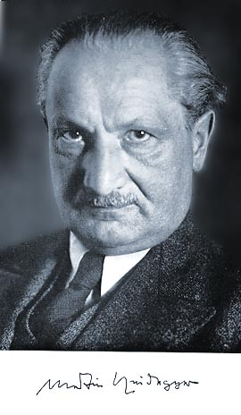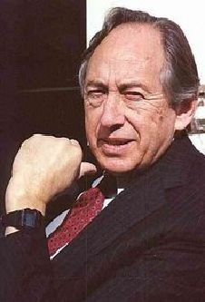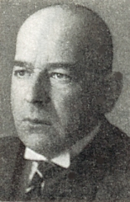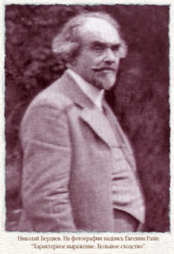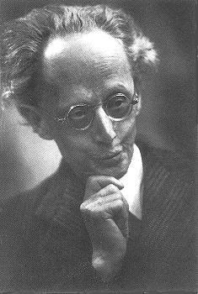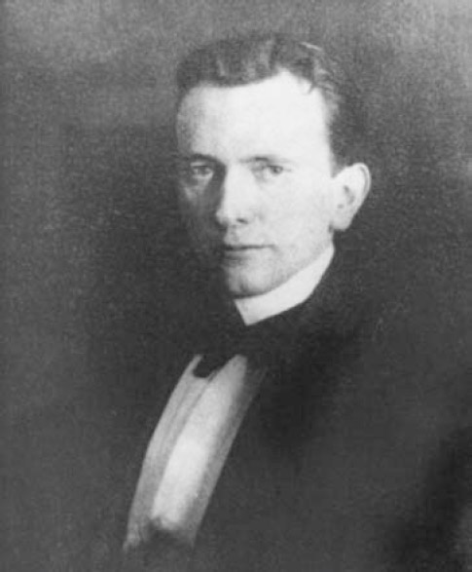

Карл Ясперс Макс Дессауэр Николай Бердяев

**Сборочный конвейер Генри Форда**

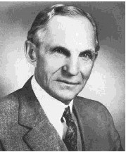

Генри Форд

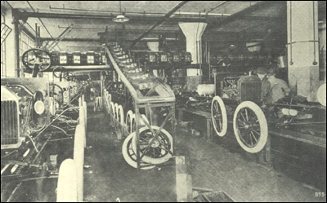

7 октября 1913 года Генри Форд ввел на своих заводах сборочный конвейер

**Конвертер Бессемера**

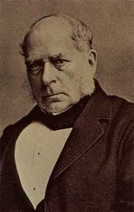

Генри Бессемер

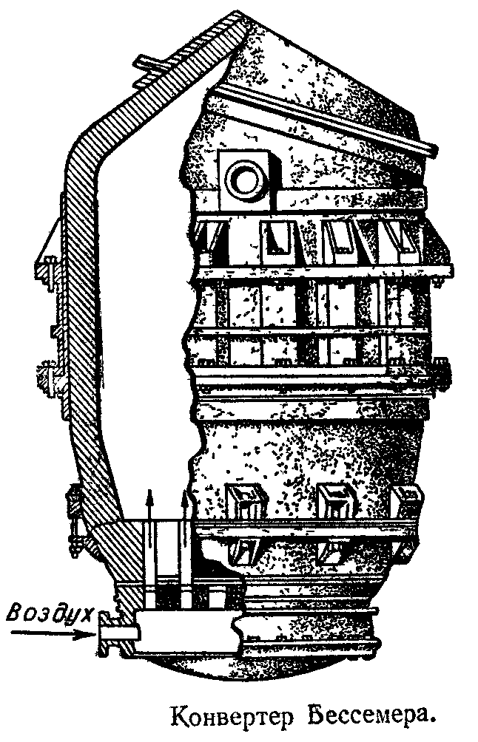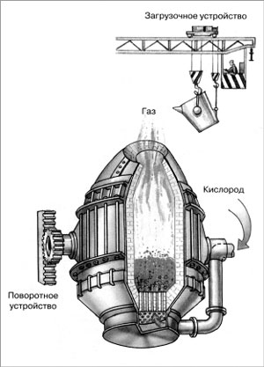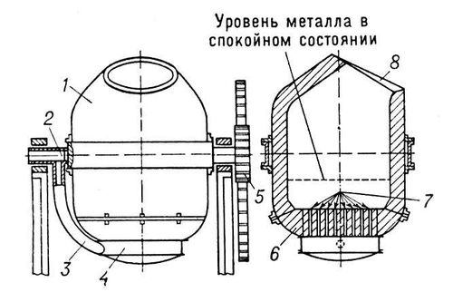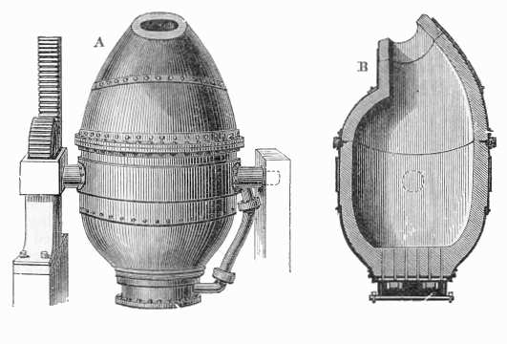

**Паровая машина Уатта**

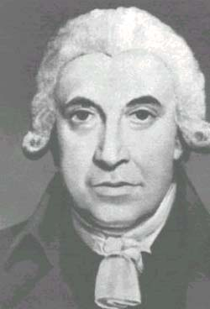

Джеймс Уатт

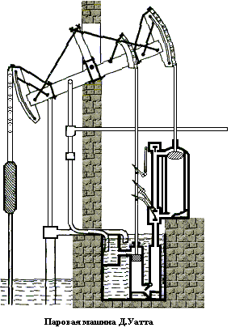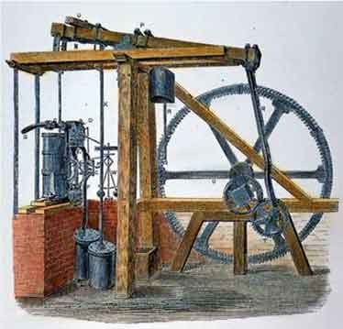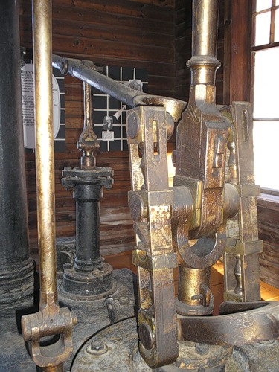

1. Бердяев Н.А. Человек и машина. Проблема социологии и метафизики техники / Вопросы философии, 1989.
2. Шпенглер О. Закат Европы. Очерки морфологии мировой истории. Всемирно-исторические перспективы. М., 1998.
3. Гуревич П.С. Культурология. Учебник для вузов. М.: Проект, 2003.
4. Степин В.С., Горохов В.Г., Розов В.А. Философия науки и техники. М., 1995.
5. Шпенглер О. Закат Европы. Очерки морфологии мировой истории. Всемирно-исторические перспективы. М., 1998.
6. Маркс К. и Энгельс Ф., Соч. т.12.
7. Тоффлер Э. Шок будущего, М., 2001.
8. Тавризян Г.М. Буржуазная философия техники и социальные теории // Вопросы философии, 1978.
9. Новая технократическая волна на Западе. М., 1986.
10. Гуревич П.С. Философия техники. М., 2001.
11. Гуревич П.С. Культурология. Учебник для вузов. М.: Проект, 2003.
12. Степин В.С., Горохов В.Г., Розов В.А. Философия науки и техники. М., 1995.